《互联网编程》
作业报告
作业名称：作业2 TCP服务器日志快速并发处理服务程序
授课教师： 毛斐巧
报告人： 王培鸿 学号： 2022152021
班级： 计算机科学与技术（卓越班）
报告提交时间： 2024年5月12日
成 绩：

1.作业内容与要求：
思考指出实验2中你设计实现的线程池TCP服务器日志程序有何设计缺点？若让你编程处理服务器上的日志文件，该如何设计程序？需考虑这些问题：日志记录项的快速写入，快速读出分析处理，成千上万、甚至百万条日志记录文件的打开占用大量内存问题。试为你实验2中编写的TCP服务器，写一个能解决上述问题的日志处理服务程序，编程实现日志信息的格式化定向输出存储时，请使用log4j开源插件。请简述你的设计思路，给出相应的完整程序源码和运行结果。

====================================================================
2.解答报告正文
- 设计思路：
首先，通过log4j的官网下载并配置log4j插件。以jar的库导入log4j插件后，在src文
件目录下配置log4j2.xml文件的内容如下图所示。
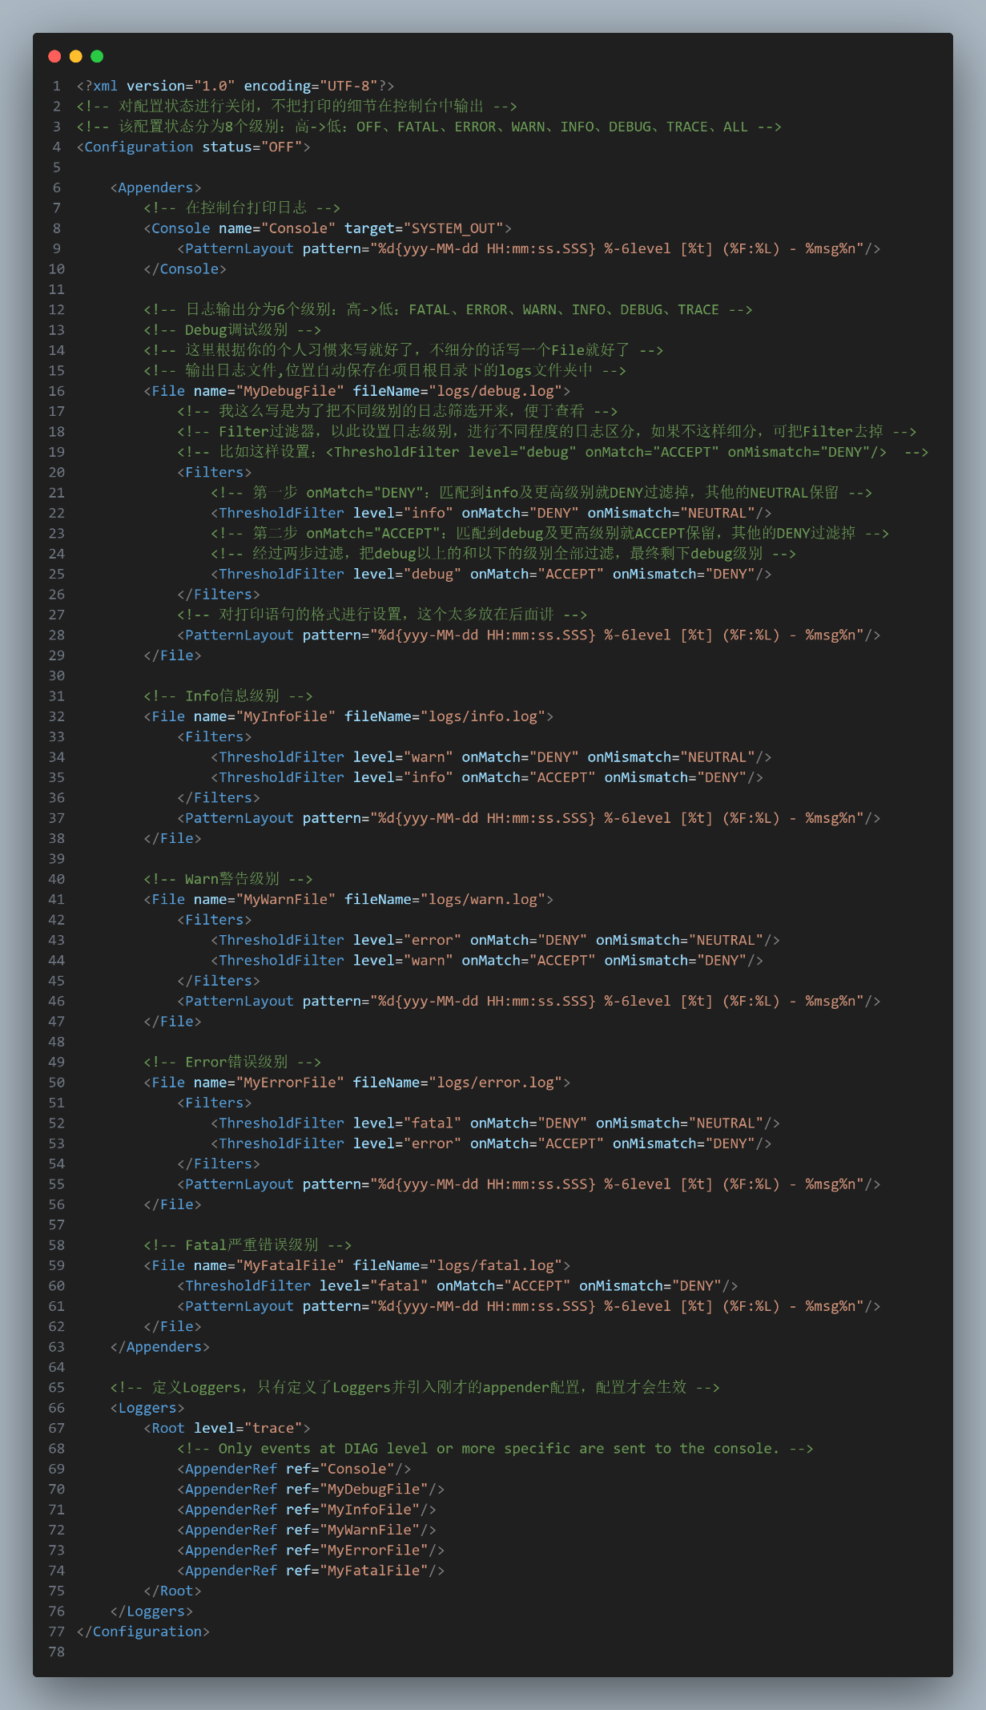
程序运行时log4j打印的文件存储在以下文件中。
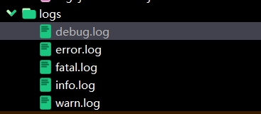
其次，Server服务器端通过LogManager.getLogger方法静态的Logger类对象，在客户端连接时向info文件写入客户端的连接时间，断开连接时在setlLogfile方法中同步写入断开连接时间信息；断开连接时客户端程序通过静态对象的形式访问Server的静态Logger对象并向error.log文件输出错误信息。
- 程序代码：
修改后的Server服务器端的代码如下图所示。
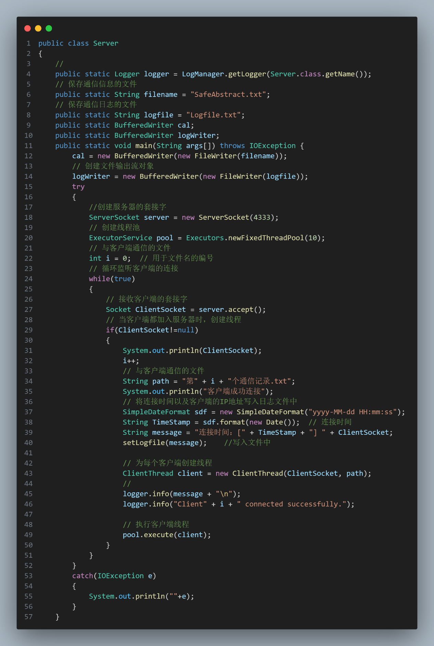
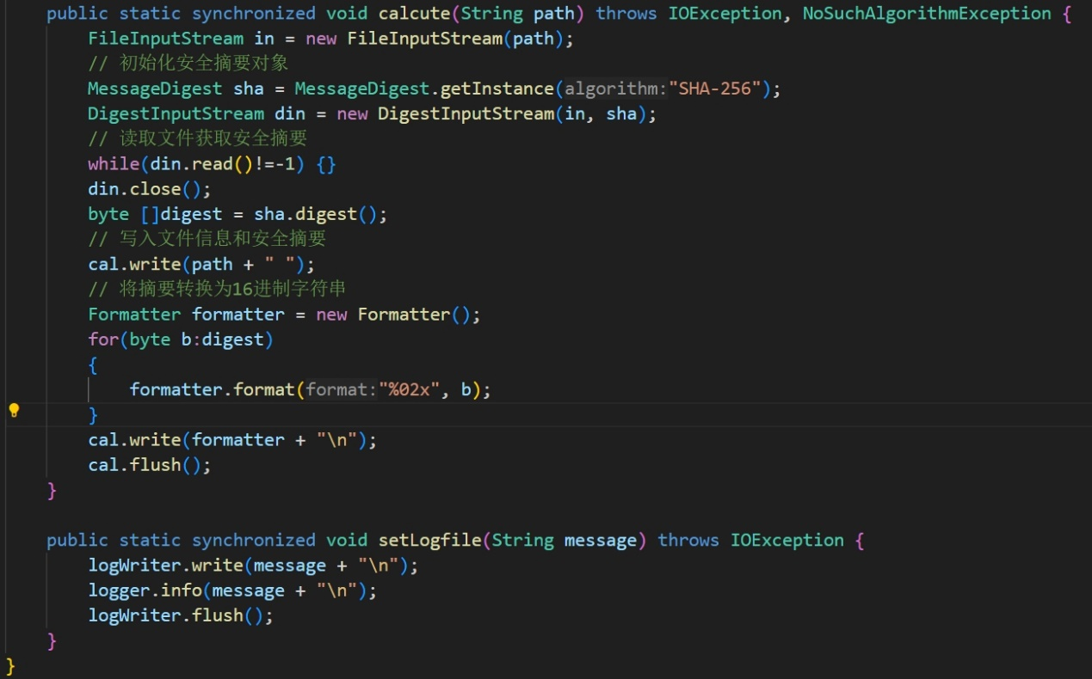
- 运行结果：
先后启动服务器端程序和客户端程序，info.log文件的内容如下图所示。
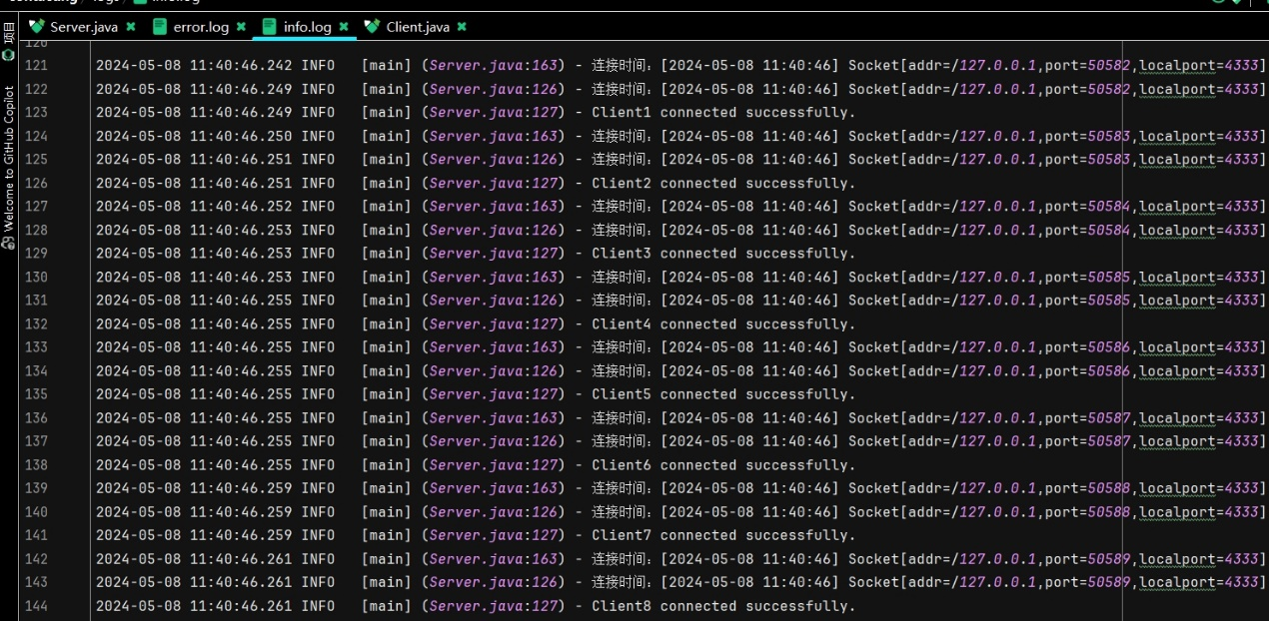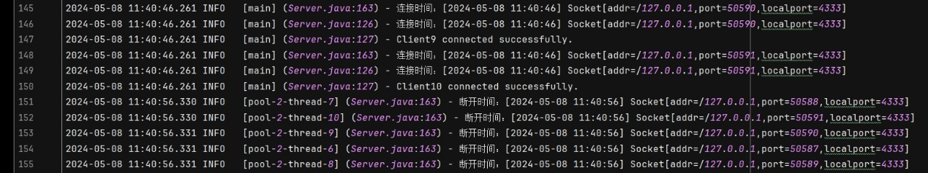
对于断开连接的客户端，在error.log文件中输出错误信息。
